Паспорт
по обеспечению безопасности дорожного движения
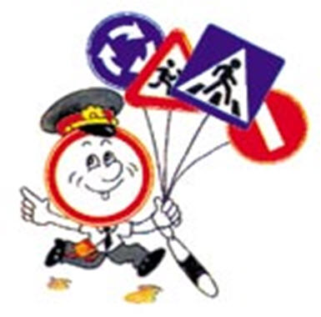

МБОУ СОШ с.Мичурино

Содержание

Раздел 1.
Общие сведения об ОУ
Раздел 2.
План-схема расположения ОУ, пути движения транспортных средств и учащихся
Раздел 3.
Система работы ОУ по профилактике ДДТТ
Раздел 4.
Информация об обеспечении безопасности перевозок детей автотранспортом
Раздел 5. Приложения
Маршрут безопасного движения школьника
Выписка из Правил дорожного движения РФ
Обязанности педагога, ответственного за организацию работы
по профилактике ДДТТ
Технология проведения «минутки» по безопасности движения
Схема площадки для занятий по ПДД с младшими школьниками
Рекомендации по оформлению уголка безопасности дорожного движения
Положение об отряде ЮИД
Рекомендации для родителей
Памятка пешеходу

Раздел 1. Общие сведения об ОУ

1.1. Полное наименование ОУ | Муниципальное бюджетное общеобразовательное учреждение –средняя общеобразовательная школа с.Мичурино
1.2. Адрес ОУ, телефон, email | РСО-Алания Ардонский район с.Мичурино, улица Кесаева,4  (886732) 91-1-55  armichurino@mail.ru
1.3. Сайт ОУ | michurino.osedu2.ru
1.4. Директор | Газзаева Светлана Ладоевна
1.5. Ответственный за работу по профилактике ДДТТ в ОУ | Цекоева Зарина Махарбековна
1.6. Сотрудник ГИБДД, закрепленный за ОУ | Тавасиева Евгения Артуровна, инспектор ГИБДД
1.6. Особенности ОУ | Количество учащихся: 197  Время занятий в ОУ:  1 смена с 08.30 до 14.00  (5-11классы)  08.30 до 14.30  (1-4 классы)  Обучение ПДД ведется в классах на уроках окружающего мира, ОБЖ, классных часах.  Наличие уголка по БДД: имеется на 1 этаже.  Наличие класса по БДД: отсутствует.  Наличие наглядных и учебных пособий по БДД:  имеется.  Наличие отряда ЮИД в ОУ: имеется.  Наличие автобуса ОУ:  имеется.

Раздел 2. План-схема размещения МБОУ СОШ с. Мичурино по отношению
к дорожной сети
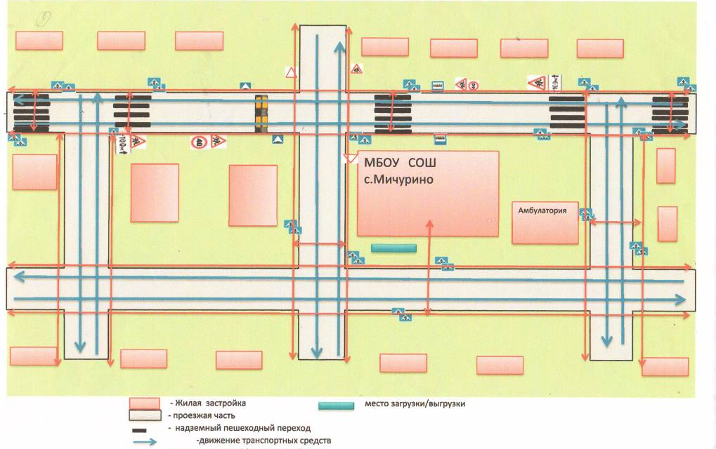
раздел 3. Система работы ОУ
по профилактике ДДТТ

Сохранение жизни и здоровья юных участников дорожного движения имеет социальные, психологические, правовые, нравственные, эстетические и педагогические аспекты. Профилактика травматизма детей возможна не только при условии их специальной подготовленности к безопасной жизнедеятельности в транспортной среде, но и к формированию у них высокого уровня транспортной культуры. Для улучшения положения на дорогах необходима пропаганда ПДД в учебных заведениях на разных уровнях.
Наше общеобразовательное учреждение расположено вблизи автомагистрали, где зафиксирована повышенная интенсивность движения транспортных средств. Поэтому вопрос изучения правил дорожного движения и привитие навыков безопасного поведения детям на улицах и дорогах является одним из основных направлений в деятельности учителей, классных руководителей и всего педагогического коллектива школы, который систематически ведет работу по обучению учащихся правилам дорожного движения.

Цели и задачи мероприятий по предупреждению ДДТТ
- Сохранение жизни и здоровья детей.
- Создание необходимых условий для обеспечения непрерывного воспитательного процесса в области безопасности дорожного движения.
- Создание у детей стереотипов безопасного поведения на улице.
- Обучение основам транспортной культуры.
- Привлечение внимания общественности к проблеме безопасности на дороге.
Направление деятельности
  - Тематические классные часы
  - Лекции, познавательные игры
  - Конкурсы рисунков, плакатов, стихотворений
  - Совместная работа с учреждениями здравоохранения и ГИБДД
  - Обучение учащихся оказанию первой медицинской помощи
Инструктивно-методическая работа
- Консультации для педагогов, родителей, обучающихся
- Разработка методических рекомендаций
- Распространение информационных листков, бюллетеней
Ожидаемый результат
  - Совершенствование профилактической работы по ПДД в школе.
  - Формирование навыков правильного поведения детей.
  - Предотвращение детского дорожно-транспортного травматизма.

Раздел 4. Информация об обеспечении безопасности перевозок детей автотранспортом

МЕТОДИЧЕСКИЕ РЕКОМЕНДАЦИИ ПО ОБЕСПЕЧЕНИЮ САНИТАРНО-ЭПИДЕМИОЛОГИЧЕСКОГО БЛАГОПОЛУЧИЯ И БЕЗОПАСНОСТИ ПЕРЕВОЗОК ОРГАНИЗОВАННЫХ ГРУПП ДЕТЕЙ АВТОМОБИЛЬНЫМ ТРАНСПОРТОМ
1. Общие положения
1. Настоящие Методические рекомендации определяют порядок организации и осуществления перевозок детей, основные обязанности и ответственность должностных лиц и водителей автобусов, осуществляющих организацию и перевозку детей к местам отдыха и обратно по разовому заказу или туристско-экскурсионному маршруту. Данные рекомендации разработаны для всех юридических и физических лиц, участвующих в перевозках организованных детских коллективов.
2. Главными задачами настоящих Методических рекомендаций являются:
- обобщение требований по обеспечению безопасности перевозки организованных групп детей в одном документе;
- предотвращение неблагоприятного воздействия на организм детей вредных факторов и условий, связанных с пребыванием в стационарных условиях зон обслуживания пассажиров и в пути следования автомобильным транспортом;
- создание документа, который используется при разработке стандартов и рабочих инструкций юридическими и физическими лицами, занимающимися организацией и осуществлением перевозок детских коллективов.
3. Настоящие Методические рекомендации применяются при осуществлении перевозок автобусами групп общей численностью восемь и более детей.
4. В настоящих Методических рекомендациях используются следующие термины и определения:
Заказчик – организация, юридическое или физическое лицо, являющееся потребителем транспортной услуги по перевозке детей;
Исполнитель – организация, юридическое или физическое лицо, выполняющее услугу по перевозке детей по заявке Заказчика.
Функции Заказчика и Исполнителя могут быть исполнены одной организацией либо юридическим лицом, которые обладают одновременно потребностью и возможностью осуществления услуги.
5. В соответствии с Законом РФ от 07.02.92 N 2300-1 «О защите прав потребителей» Заказчик транспортной услуги имеет право получить информацию от Исполнителя о качестве и полноте подготовки транспортных средств и водителей к перевозке детей.
6. Массовые перевозки детей автомобильной колонной (3 автобуса и более) осуществляются только при наличии у Заказчика уведомления ГИБДД о выделении автомобильной колонне специального автомобиля сопровождения. Уведомление ГИБДД предъявляется Заказчиком вместе с заявкой на перевозку детей автомобильной колонной Исполнителю.
7. Экскурсионные автобусные поездки детей организуются по маршрутам продолжительностью до 12 часов с одним водителем и до 16 часов – с двумя водителями.
Туристические поездки организуются с более длительной продолжительностью с обязательным использованием двух водителей, в данном случае при организации поездки предусматриваются условия для полноценного отдыха (в гостиницах, кемпингах и т.п.) водителей и пассажиров не менее 8 часов после 16 часов движения.
Перевозка детей при экскурсионных и туристических поездках осуществляется в светлое время суток. Движение автобуса в период с 23.00 до 7.00 часов не разрешается.
Туристско-экскурсионные перевозки детей дошкольного возраста не рекомендуются.
В случае если Заказчиком выступает детское учреждение, туристско-экскурсионные и разовые перевозки детей, как правило, организуются только при наличии письменного разрешения вышестоящей организации.
Осуществлять перевозки детей автомобильным транспортом (кроме экскурсионных и туристических) при нахождении в пути не более четырех часов и в случаях, когда невозможно организовать доставку детей другим видом транспорта.
8. В случаях осуществления нерегулярной (разовой) поездки в пригородную зону или в междугородном сообщении Заказчик вправе потребовать, чтобы автобус накануне поездки был предъявлен для внеочередной проверки технического состояния в ГИБДД.

2. Основные требования по организации перевозок детей
1. Для организации перевозки детей Заказчик должен заключить договор с Исполнителем. При этом Исполнитель обязан иметь лицензию на данный вид деятельности и лицензионную карточку на эксплуатируемое транспортное средство, за исключением случая, если указанная деятельность осуществляется для обеспечения собственных нужд.
Передача лицензии или лицензионной карточки другому перевозчику запрещена.
2. Если хозяйствующий субъект, в том числе и детское учреждение, имеет собственный (собственные) автобус (автобусы), то на него также распространяются требования всех нормативных документов, касающиеся обеспечения безопасности перевозок. В случае отсутствия таких возможностей автобус должен базироваться и обслуживаться у Исполнителя, который имеет возможность обеспечивать выполнение всех необходимых требований по обеспечению безопасности перевозок.
3. К перевозкам групп детей допускаются водители, имеющие непрерывный трехлетний и более стаж работы на автомобильных транспортных средствах категории "Д" и не имеющие на протяжении последних трех лет нарушений действующих Правил дорожного движения.
4. Перевозка организованных групп детей осуществляется при обязательном сопровождении на весь период поездки на каждое транспортное средство взрослого сопровождающего, а если число перевозимых детей более двадцати - двух сопровождающих. Перед поездкой сопровождающие проходят специальный инструктаж совместно с водителем, проводимый полномочным представителем Исполнителя либо, как исключение, руководителем Заказчика на основе настоящих Методических рекомендаций.
Заказчик несет ответственность за безопасность перевозки детей в части, его касающейся.
5. Автомобильная колонна с детьми до пункта назначения сопровождается машиной "скорой помощи". При количестве автобусов менее трех необходимо наличие квалифицированного медицинского работника в каждом автобусе.
6. Техническое состояние автобусов Исполнителя должно отвечать требованиям основных положений по допуску транспортных средств к эксплуатации. Водитель обязан иметь при себе действующий талон о прохождении государственного технического осмотра автобуса.
7. Автобус должен быть оборудован:
- двумя легкосъемными огнетушителями емкостью не менее двух литров каждый (один - в кабине водителя, другой - в пассажирском салоне автобуса);
- квадратными опознавательными знаками желтого цвета с каймой красного цвета (сторона квадрата - не менее 250 мм, ширина каймы - 1/10 стороны квадрата), с черным изображением символа дорожного знака 1.21 "Дети", которые должны быть установлены спереди и сзади автобуса;
- двумя аптечками первой помощи (автомобильными);
- двумя противооткатными упорами;
- знаком аварийной остановки;
- при следовании в колонне - информационной табличкой с указанием места автобуса в колонне, которая устанавливается на лобовом стекле автобуса справа по ходу движения;
- автобусы с числом мест более 20, изготовленные после 01.01.98 и используемые в туристических поездках, должны быть оборудованы тахографами - контрольными устройствами для непрерывной регистрации пройденного пути и скорости движения, времени работы и отдыха водителя. В этом случае владелец транспортного средства обязан выполнять требования Правил использования тахографов на автомобильном транспорте в Российской Федерации, утвержденных Приказом Минтранса России от 07.07.98 N 86.
8. Класс автобуса должен соответствовать виду осуществляемой перевозки детей. Каждый автобус перед выездом на линию должен пройти проверку технического состояния и соответствия экипировки требованиям, установленным Правилами дорожного движения.
9. При выезде на линию к месту посадки водитель должен лично проверить состояние экипировки автобуса.
10. Автомобильная колонна с детьми сопровождается специальным автомобилем ГИБДД, двигающимся впереди колонны. Если количество автобусов в колонне составляет более 10 единиц, ГИБДД дополнительно выделяет автомобиль, замыкающий колонну.
При осуществлении перевозки групп детей одним или двумя автобусами сопровождение специальным автомобилем ГИБДД не обязательно.
Сопровождение колонны автобусов при автомобильной перевозке групп детей осуществляется от места формирования до конечного пункта назначения.
11. При массовой перевозке детей руководителем Исполнителя назначаются:
- из числа допущенных к перевозке детей водителей - старший водитель;
- из числа специалистов работников Исполнителя - старший автомобильной колонны.
Старший водитель, как правило, управляет последним автобусом колонны.
12. Перед выполнением перевозок организованных детских коллективов Исполнитель совместно с Заказчиком не позднее трех суток до назначенного срока начала перевозки представляет в соответствующие отделы ГИБДД официальное уведомление о планируемой перевозке с указанием:
- даты и маршрута движения;
- графика движения, отвечающего требованиям режима труда и отдыха водителей, включающего в себя определение времени прохождения контрольных пунктов маршрута, мест остановок и отдыха, оборудованных в соответствии с требованиями санитарного законодательства;
- схемы трассы движения и маневрирования с обозначением на ней опасных участков, постов ГИБДД, пунктов медицинской помощи, больниц и др.;
- подтверждения выделения медицинского сопровождения;
- марки и государственного номера автобуса (автобусов), фамилий водителей, которые будут осуществлять перевозку детей, с приложением списков детей и лиц, их сопровождающих, утвержденных территориальными управлениями образования.
13. Заказчик обязан обеспечить организованные группы детей, находящиеся в пути следования более трех часов, наборами пищевых продуктов (сухими пайками) с согласованием их ассортимента с территориальными управлениями Роспотребнадзора по субъектам РФ в установленном порядке, а также предусмотреть во время движения соблюдение питьевого режима в соответствии с действующим санитарным законодательством.
14. Режим работы водителя автобуса должен предусматривать после первых трех часов непрерывного управления автомобилем предоставление водителю специального перерыва для отдыха от управления автомобилем в пути продолжительностью не менее 15 минут. В дальнейшем перерывы такой продолжительности предусматриваются не более чем через каждые два часа. В том случае, когда время предоставления специального перерыва совпадает со временем предоставления перерыва для отдыха и питания, специальный перерыв не предоставляется. При направлении в рейс двух водителей на один автобус они меняются не реже чем через три часа.
15. Перед началом массовых перевозок детей в оздоровительные лагеря приказом руководителя Исполнителя назначается специальная комиссия, которая проводит предварительное обследование подъездных дорог к оздоровительным лагерям и, исходя из состояния дорог, определяет возможность осуществления перевозок детей в оздоровительные лагеря и в специальные зоны отдыха, о чем составляется соответствующий акт.
16. При организации регулярных перевозок детей, связанных с учебно-воспитательным процессом (например, в школу и обратно), необходимо согласование трассмаршрутов и графиков движения автобусов с органами ГИБДД.

3. Требования по выполнению перевозок
1. Водители автобуса, допущенные к перевозке детей, должны иметь продолжительность междусменного отдыха перед поездкой не менее 12 часов, а также пройти инструктаж.
Уполномоченное лицо Исполнителя вносит в путевой лист автобуса отметку о прохождении водителем специального инструктажа.
2. Водитель, осуществляющий перевозки, должен выполнять указания старшего, в случае если они не противоречат Правилам перевозки пассажиров, Правилам дорожного движения, не связаны с изменением маршрута движения автобуса.
3. Автомобильная перевозка групп детей автобусами в период суток с 23.00 до 05.00 часов, а также в условиях недостаточной видимости (туман, снегопад, дождь и др.) запрещается. В период суток с 23.00 до 05.00 часов, в порядке исключения, допускается перевозка детей к железнодорожным вокзалам и аэропортам и от них, а также при задержках в пути до ближайшего места отдыха (ночлега).
4. Перевозка детей автобусом осуществляется только с включенным ближним светом фар. Перевозка детей запрещается, когда дорожные или метеорологические условия представляют угрозу безопасности перевозки.
5. Скорость движения автобуса выбирается водителем в зависимости от дорожных, метеорологических и других условий, но при этом не должна превышать 60 - 70 км/час.
6. Перед отправлением автобуса в рейс водитель (при движении колонной - старший колонны) должен лично убедиться в соответствии количества отъезжающих детей и сопровождающих количеству посадочных мест (для сидения), в отсутствии вещей и инвентаря в проходах, на накопительных площадках, во включении ближнего света фар. Окна в салоне автобуса при движении должны быть закрыты. На верхних полках могут находиться легкие личные вещи.
7. В пути следования остановку автобуса (автобусов) можно производить только на специальных площадках, а при их отсутствии - за пределами дороги, чтобы исключить внезапный выход ребенка (детей) на дорогу.
8. При вынужденной остановке автобуса, вызванной технической неисправностью, водитель должен остановить автобус так, чтобы не создавать помех для движения других транспортных средств, включить аварийную сигнализацию, а при ее отсутствии или неисправности - выставить позади автобуса знак аварийной остановки на расстоянии не менее 15 метров от автобуса в населенном пункте и 30 метров - вне населенного пункта. Первым из автобуса выходит старший и, располагаясь у передней части автобуса, руководит высадкой детей.
9. В случае получения ребенком в пути следования травмы, наступления внезапного заболевания, кровотечения, обморока и пр. водитель автобуса обязан немедленно принять меры по доставке ребенка в ближайший медицинский пункт (учреждение, больницу) для оказания ребенку квалифицированной медицинской помощи.
10. Водителю автобуса при перевозке детей запрещается:
- следовать со скоростью более 60 км/час;
- изменять маршрут следования;
- перевозить в салоне автобуса, в котором находятся дети, любой груз, багаж или инвентарь, кроме ручной клади и личных вещей детей;
- оставлять автобус или покидать свое место, если в салоне автобуса находятся дети;
- при следовании в автомобильной колонне производить обгон впереди идущего автобуса;
- выходить из салона автобуса при наличии детей в автобусе, в том числе при посадке и высадке детей;
- осуществлять движение автобуса задним ходом;
- покидать свое место или оставлять транспортное средство, если им не приняты меры, исключающие самопроизвольное движение транспортного средства или использование его в отсутствие водителя.
11. В пути следования водитель обязан строго выполнять Правила дорожного движения, плавно трогаться с места, выдерживать дистанцию между впереди идущим транспортным средством, без необходимости резко не тормозить, принимать меры предосторожности, быть внимательным к окружающей обстановке.
12. По прибытии к пункту высадки детей из автобуса водитель должен осмотреть салон автобуса. При обнаружении в салоне личных вещей детей передать их сопровождающему.
13. При наличии каких-либо замечаний (недостатков) по организации дорожного движения, состоянию автомобильных дорог, улиц, железнодорожных переездов, паромных переправ, их обустройству, угрожающих безопасности дорожного движения, водитель обязан сообщить диспетчеру Исполнителя.

4. Перечень нормативных правовых актов, использованных при составлении Методических рекомендаций
1. Федеральный закон от 10.12.95 N 196-ФЗ "О безопасности дорожного движения".
2. Закон РФ от 07.02.92 N 2300-1 "О защите прав потребителей".
3. Федеральный закон от 30.03.99 N 52-ФЗ "О санитарно-эпидемиологическом благополучии населения".
4. Федеральный закон от 08.08.2001 N 128-ФЗ "О лицензировании отдельных видов деятельности".
5. Приказ Минтранса России от 08.01.97 N 2 "Об утверждении Положения об обеспечении безопасности перевозок пассажиров автобусами" (зарегистрирован в Минюсте России 14.05.97, рег. N 1302).
6. Приказ Минтранса России от 09.03.95 N 27 "Об утверждении Положения об обеспечении безопасности дорожного движения в предприятиях, учреждениях, организациях, осуществляющих перевозки пассажиров и грузов" (зарегистрирован в Минюсте России 09.06.95, рег. N 868).
7. Приказ Минтранса России от 20.08.2004 N 15 "Об утверждении Положения об особенностях режима рабочего времени и времени отдыха водителей автомобилей" (зарегистрирован в Минюсте России 01.11.2004, рег. N 6094).
8. Постановление Правительства РФ от 23.10.93 N 1090 "О Правилах дорожного движения" (с изменениями).
9. Приказ Минтранса России от 07.07.98 N 86 "Об утверждении Правил использования тахографов на автомобильном транспорте в Российской Федерации".
10. Постановление Правительства РФ от 10.06.2002 N 402 "О лицензировании перевозок пассажиров и грузов автомобильным транспортом".
11. Приказ МВД России от 06.07.95 N 260 "О мерах по обеспечению безопасного и беспрепятственного проезда автомобилей специального назначения".

Инструкция по охране труда и технике безопасности

при перевозке учащихся автомобильным транспортом

1. Общие требования безопасности
1.1. К перевозкам учащихся автомобильным транспортом допускаются лица, достигшие 18-летнего возраста, прошедшие медицинский осмотр и инструктаж по охране труда, имеющие удостоверение водителя 1 и 2 класса.
1.2. Опасные факторы:
- травмирование проходящим транспортом при выходе на проезжую часть при посадке или выходе из автобуса;
- травмы при резком торможении автобуса.
1.3. Учащихся при перевозке должны сопровождать двое взрослых.
1.4. Автобус, предназначенный для перевозки учащихся, должен быть оборудован спереди и сзади предупреждающим знаком «Дети», а также огнетушителем и аптечкой.
1.5. Перевозка учащихся разрешается только по письменному приказу директора гимназии.
2. Требования безопасности перед началом перевозки
2.1. Провести инструктаж учащихся по правилам поведения во время перевозки с записью в журнале регистрации инструктажа.
2.2. Убедиться в технологической исправности автобуса по путевому листу и путем внешнего осмотра.
2.3. Проверить наличие на автобусе спереди и сзади предупреждающего знака «Дети», а также наличие огнетушителя и аптечки.
2.4. Посадку учащихся в автобусе производить со стороны тротуара или обочины дороги строго по количеству посадочных мест. Стоять в переходах между сиденьями не разрешается.
3. Требования безопасности во время перевозки
3.1. Соблюдать дисциплину и выполнять все указания старших.
3.2. Во время движения не разрешается стоять и ходить по салону автобуса, высовываться из окна и выставлять в окно руки.
3.3. Скорость движения автобуса при перевозке учащихся не должна превышать 60 км/час.
3.4. Во избежание травм при резком торможении автобуса необходимо упираться ногами в пол кузова и руками держаться за поручень впереди расположенного сиденья.
4. Требования безопасности в аварийных ситуациях
4.1. При появлении неисправности в работе двигателя и систем автобуса, принять вправо, съехать на обочину дороги, остановить автобус и устранить возникшую неисправность.
4.2. При получении учащимся травмы немедленно оказать первую помощь пострадавшему, при необходимости отправить его в ближайшее лечебное учреждение и сообщить об этом администрации учреждения, а также родителям пострадавшего.
5. Требования безопасности по окончании работы
5.1. Выходить из автобуса только с разрешения старшего в сторону тротуара или обочины дороги. Запрещается выходить на проезжую часть и перебегать дорогу.
5.2. Проверить по списку наличие учащихся.

Раздел 5. Приложения

МЕТОДИЧЕСКИЕ РЕКОМЕНДАЦИИ ПО РАЗРАБОТКЕ И
ИСПОЛЬЗОВАНИЮ МАРШРУТА ДВИЖЕНИЯ ШКОЛЬНИКА
«ДОМ-ШКОЛА»

1. Общая часть
1.1. Маршрут движения школьника «дом-школа» - это документ, в котором сочетается схема и описание рекомендуемого пути движения школьника из дома в школу и обратно.
1.2. Маршрут «дом-школа» разрабатывается школьником с помощью его родителей. Каждый разрабатываемый маршрут обсуждается в классе, где ученик, для которого составлен маршрут, должен уметь объяснить его.
1.3. Цель маршрута «дом-школа»:
- повысить безопасность движения ребенка в школу и обратно;
- обучить ребенка ориентироваться в дорожных ситуациях на пути движения в школу и из школы;
- обучить родителей, принимающих участие в составлении «маршрута», ориентированию в дорожной обстановке и предотвращению типичных опасностей.

2. Порядок разработки маршрута «дом-школа»
2.1. В начале родители вместе со школьниками проходят путь от дома до школы и обратно и намечают наиболее безопасный (рекомендуемый) вариант, отмечают более опасные (не рекомендуемые) варианты.
При выборе безопасного варианта выбираются места перехода улиц наиболее легкие и безопасные для ребенка. Пешеходный переход более безопасный, улица и участки, где не затруднен осмотр проезжей части (нет густых кустов, деревьев, стоящих машин, особенно крупногабаритных), более безопасна, чем улица со стоящими машинами и другими предметами, закрывающими обзор и т.д.
2.2. Выбрав вариант движения ребенка, родители наносят его на схему расположения улиц от дома до школы. В случае если в маршрут входит поездка ребенка на школьном автобусе, проводится инструктаж с данной категорией детей, назначается ответственный учитель из числа тех, который добирается на работу также на школьном автобусе.
2.3. Далее на схеме выделяются участки повышенной опасности, требующие более подробного описания. Это, как правило, на пути «дом-школа»:
- переход через автомагисраль;
- посадка в школьный автобус и выход из него.

2.4. Школьник переходит дорогу в установленном месте, только внимательно ее осмотрев. Переходить нужно шагом. Недопустимо бегать через дорогу. Из дома надо выйти заблаговременно, чтобы не спешить.
2.5. Если переход не регулируется светофором, то в описание перехода вносят слова: когда приближается грузовик или автобус, сзади него может быть не видна другая машина! Машину лучше пропустить и, пропустив ее, подождать, пока она отъедет подальше. Ведь когда машина близко, за ней могут быть не видны встречные машины.
2.6. Если переход улицы регулируется светофором, необходимо записать: идти можно только на зеленый свет. Если горит красный или желтый - идти нельзя, даже если машины нет. Надо уважать правила так же, как их уважают водители. При переходе на зеленый свет надо тоже наблюдать за обстановкой, замечать машины, которые в этот момент готовятся к повороту направо или налево, пересекая путь движения пешеходов.
2.7. Для каждой улицы, которую приходится переходить, дается ее характеристика: интенсивность движения машин, возможность появления машин из-за поворота; предметы, мешающие осмотру улицы; кусты, деревья, стоящие машины и т.д.
2.8. В местах посадки в школьный автобус нужно соблюдать правило: при подъезде автобуса стоять, отступив от края дороги, т.к. автобус может занести, особенно в дождь, снег или гололед. Пока автобус не остановился, к двери не подходить!
2.9. Аккуратно выходить из автобуса, чтобы не поскользнуться и не упасть.

3. Порядок использования маршрута «дом-школа»
3.1. После составления маршрута родители, сопровождая сына или дочь в школу и обратно, добиваются практического овладения школьниками методами безопасного движения по маршруту, понимания ими всех опасностей, которые указаны в описанном маршруте.
3.2. Сопровождая школьника, родители отрабатывают привычку заблаговременного выхода из дома, отсутствия спешки, перехода дороги только шагом, строго под прямым углом, не наискосок, тщательного осмотра дороги перед переходом, даже если она пустынна.
3.3. Особенно тщательно необходимо готовить к самостоятельному движению по улице детей с дефектами зрения, в частности, пользующихся очками. Главная сложность улицы в наблюдении: заметить машину или мотоцикл. Оценить скорость и направление ее движения не так просто, как кажется на первый взгляд.

Выписка из правила дорожного движения РФ

в редакции от 23 июля 2013 года

4. Обязанности пешеходов
4.1. Пешеходы должны двигаться по тротуарам или пешеходным дорожкам, а при их отсутствии - по обочинам. Пешеходы, перевозящие или переносящие громоздкие предметы, а также лица, передвигающиеся в инвалидных колясках без двигателя, могут двигаться по краю проезжей части, если их движение по тротуарам или обочинам создает помехи для других пешеходов.
При отсутствии тротуаров, пешеходных дорожек или обочин, а также в случае невозможности двигаться по ним пешеходы могут двигаться по велосипедной дорожке или идти в один ряд по краю проезжей части (на дорогах с разделительной полосой - по внешнему краю проезжей части).
При движении по краю проезжей части пешеходы должны идти навстречу движению транспортных средств. Лица, передвигающиеся в инвалидных колясках без двигателя, ведущие мотоцикл, мопед, велосипед, в этих случаях должны следовать по ходу движения транспортных средств.
При движении по обочинам или краю проезжей части в темное время суток или в условиях недостаточной видимости пешеходам рекомендуется иметь при себе предметы со световозвращающими элементами и обеспечивать видимость этих предметов водителями транспортных средств.
4.2. Движение организованных пеших колонн по проезжей части разрешается только по направлению движения транспортных средств по правой стороне не более чем по четыре человека в ряд. Спереди и сзади колонны с левой стороны должны находиться сопровождающие с красными флажками, а в темное время суток и в условиях недостаточной видимости - с включенными фонарями: спереди - белого цвета, сзади - красного.
Группы детей разрешается водить только по тротуарам и пешеходным дорожкам, а при их отсутствии - и по обочинам, но лишь в светлое время суток и только в сопровождении взрослых.
4.3. Пешеходы должны пересекать проезжую часть по пешеходным переходам, в том числе по подземным и надземным, а при их отсутствии - на перекрестках по линии тротуаров или обочин.
При отсутствии в зоне видимости перехода или перекрестка разрешается переходить дорогу под прямым углом к краю проезжей части на участках без разделительной полосы и ограждений там, где она хорошо просматривается в обе стороны.
4.4. В местах, где движение регулируется, пешеходы должны руководствоваться сигналами регулировщика или пешеходного светофора, а при его отсутствии - транспортного светофора.
4.5. На нерегулируемых пешеходных переходах пешеходы могут выходить на проезжую часть после того, как оценят расстояние до приближающихся транспортных средств, их скорость и убедятся, что переход будет для них безопасен. При пересечении проезжей части вне пешеходного перехода пешеходы, кроме того, не должны создавать помех для движения транспортных средств и выходить из-за стоящего транспортного средства или иного препятствия, ограничивающего обзорность, не убедившись в отсутствии приближающихся транспортных средств.
4.6. Выйдя на проезжую часть, пешеходы не должны задерживаться или останавливаться, если это не связано с обеспечением безопасности движения. Пешеходы, не успевшие закончить переход, должны остановиться на линии, разделяющей транспортные потоки противоположных направлений. Продолжать переход можно лишь убедившись в безопасности дальнейшего движения и с учетом сигнала светофора (регулировщика).
4.7. При приближении транспортных средств с включенным проблесковым маячком синего цвета (синего и красного цветов) и специальным звуковым сигналом пешеходы обязаны воздержаться от перехода проезжей части, а пешеходы, находящиеся на ней, должны незамедлительно освободить проезжую часть.
4.8. Ожидать маршрутное транспортное средство и такси разрешается только на приподнятых над проезжей частью посадочных площадках, а при их отсутствии - на тротуаре или обочине. В местах остановок маршрутных транспортных средств, не оборудованных приподнятыми посадочными площадками, разрешается выходить на проезжую часть для посадки в транспортное средство лишь после его остановки. После высадки необходимо, не задерживаясь, освободить проезжую часть.
При движении через проезжую часть к месту остановки маршрутного транспортного средства или от него пешеходы должны руководствоваться требованиями пунктов 4.4 - 4.7 Правил.

5. Обязанности пассажиров
5.1. Пассажиры обязаны:
- при поездке на транспортном средстве, оборудованном ремнями безопасности, быть пристегнутыми ими, а при поездке на мотоцикле - быть в застегнутом мотошлеме;
- посадку и высадку производить со стороны тротуара или обочины и только после полной остановки транспортного средства.
Если посадка и высадка невозможна со стороны тротуара или обочины, она может осуществляться со стороны проезжей части при условии, что это будет безопасно и не создаст помех другим участникам движения.
5.2. Пассажирам запрещается:
- отвлекать водителя от управления транспортным средством во время его движения;
- при поездке на грузовом автомобиле с бортовой платформой стоять, сидеть на бортах или на грузе выше бортов;
- открывать двери транспортного средства во время его движения.

21. Учебная езда
21.1. Первоначальное обучение вождению транспортных средств должно проводиться на закрытых площадках или автодромах.
21.2. Учебная езда на дорогах допускается только с обучающим и при наличии первоначальных навыков управления у обучаемого. Обучаемый обязан знать и выполнять требования Правил.
21.3. Обучающий должен иметь при себе документ на право обучения вождению транспортного средства данной категории, а также удостоверение на право управления транспортным средством соответствующей категории.
21.4. Обучаемому на автомобиле должно быть не менее 16 лет, а на мотоцикле - не менее 14 лет.
21.5. Механическое транспортное средство, на котором проводится обучение, должно быть оборудовано в соответствии с пунктом 5 Основных положений и иметь опознавательные знаки «Учебное транспортное средство».
21.6. Запрещается учебная езда на дорогах, перечень которых объявляется в установленном порядке.

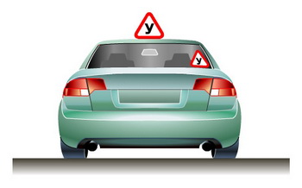

22. Перевозка людей
22.1. Перевозка людей в кузове грузового автомобиля должна осуществляться водителями, имеющими удостоверение на право управления транспортными средствами категории «С» (при перевозке более 8 человек, включая пассажиров в кабине, - категорий «С» и «Д») и стаж управления транспортными средствами данной категории более 3 лет.
22.2. Перевозка людей в кузове грузового автомобиля с бортовой платформой разрешается, если он оборудован в соответствии с Основными положениями, при этом перевозка детей не допускается.
22.3. Число перевозимых людей в кузове грузового автомобиля, а также салоне автобуса, осуществляющего перевозку на междугородном, горном, туристическом или экскурсионном маршруте, и при организованной перевозке группы детей не должно превышать количества оборудованных для сидения мест.
22.4. Перед поездкой водитель грузового автомобиля должен проинструктировать пассажиров о порядке посадки, высадки и размещения в кузове.
Начинать движение можно только убедившись, что условия безопасной перевозки пассажиров обеспечены.
22.5. Проезд в кузове грузового автомобиля с бортовой платформой, не оборудованной для перевозки людей, разрешается только лицам, сопровождающим груз или следующим за его получением, при условии, что они обеспечены местом для сидения, расположенным ниже уровня бортов.
22.6. Организованная перевозка группы детей должна осуществляться в соответствии со специальными правилами в имеющих опознавательные знаки «Перевозка детей» автобусе или грузовом автомобиле с кузовом-фургоном, предназначенным для перевозки людей. При организованной перевозке группы детей с ними должен находиться взрослый сопровождающий (сопровождающие). Перевозка стоящих детей запрещается.
22.7. Водитель обязан осуществлять посадку и высадку пассажиров только после полной остановки транспортного средства, а начинать движение только с закрытыми дверями и не открывать их до полной остановки.
22.8. Запрещается перевозить людей:
- вне кабины автомобиля (кроме случаев перевозки людей в кузове грузового автомобиля с бортовой платформой или в кузове-фургоне), трактора, других самоходных машин, на грузовом прицепе, в прицепе-даче, в кузове грузового мотоцикла и вне предусмотренных конструкцией мотоцикла мест для сидения;
- сверх количества, предусмотренного технической характеристикой транспортного средства.
22.9. Перевозка детей допускается при условии обеспечения их безопасности с учетом особенностей конструкции транспортного средства.
Перевозка детей до 12-летнего возраста в транспортных средствах, оборудованных ремнями безопасности, должна осуществляться с использованием детских удерживающих устройств, соответствующих весу и росту ребенка, или иных средств, позволяющих пристегнуть ребенка с помощью ремней безопасности, предусмотренных конструкцией транспортного средства, а на переднем сиденье легкового автомобиля - только с использованием специальных детских удерживающих устройств.
Запрещается перевозить детей до 12-летнего возраста на заднем сиденье мотоцикла.
24. Дополнительные требования к движению велосипедов, мопедов, гужевых повозок, а также прогону животных
24.1. Управлять велосипедом, гужевой повозкой (санями), быть погонщиком вьючных, верховых животных или стада при движении по дорогам разрешается лицам не моложе 14 лет, а мопедом — не моложе 16 лет.
24.2. Велосипеды, мопеды, гужевые повозки (сани), верховые и вьючные животные должны двигаться только в один ряд возможно правее. Допускается движение по обочине, если это не создает помех пешеходам.
Колонны велосипедистов, гужевых повозок (саней), верховых и вьючных животных при движении по проезжей части должны быть разделены на группы по 10 велосипедистов, верховых и вьючных животных и по 5 повозок (саней). Для облегчения обгона расстояние между группами должно составлять 80-100 м.
24.3. Водителям велосипеда и мопеда запрещается:
- ездить, не держась за руль хотя бы одной рукой;
- перевозить пассажиров, кроме ребенка в возрасте до 7 лет на дополнительном сиденье, оборудованном надежными подножками;
- перевозить груз, который выступает более чем на 0,5 м по длине или ширине за габариты, или груз, мешающий управлению;
- двигаться по дороге при наличии рядом велосипедной дорожки;
- поворачивать налево или разворачиваться на дорогах с трамвайным движением и на дорогах, имеющих более одной полосы для движения в данном направлении;
- двигаться по дороге без застегнутого мотошлема (для водителей мопедов).
Запрещается буксировка велосипедов и мопедов, а также велосипедами и мопедами, кроме буксировки прицепа, предназначенного для эксплуатации с велосипедом или мопедом.
24.4. На нерегулируемом пересечении велосипедной дорожки с дорогой, расположенном вне перекрестка, водители велосипедов и мопедов должны уступить дорогу транспортным средствам, движущимся по этой дороге.
Водитель гужевой повозки (саней) при выезде на дорогу с прилегающей территории или с второстепенной дороги в местах с ограниченной обзорностью должен вести животное под уздцы.

обязанности педагога, ответственного за организацию работы по профилактике ДДТТ

В обязанности педагога, ответственного за организацию профилактики ДДТТ, входит следующее.
- Организация работы ОУ по профилактике ДДТТ в соответствии с планами совместной работы Госавтоинспекции и органа управления образованием.
- Осуществление контроля за выполнением учебного плана и программы занятий по ПДД в образовательном процессе.
- Осуществление постоянного контакта с подразделением пропаганды Госавтоинспекции в:
  - организации совместных профилактических мероприятий с учащимися и их родителями;
  - оформлении «уголка безопасности»;
  - обеспечении учащихся методической литературой и наглядными пособиями;

- Систематическое информирование педагогического коллектива и родителей о состоянии аварийности: количестве ДТП с участием детей, анализе причин и условий, способствующих возникновению ДТП, сроках проведении профилактических мероприятий, их участниках.
- Разработка совместно с сотрудником Госавтоинспекции схемы маршрута безопасного передвижения учащихся по территории, прилегающей к общеобразовательному учреждению. Контроль постоянного обновления информации по данной схеме.
- Организация работы отряда ЮИД.

технология проведения «минутки»
по безопасности движения

«Минутка» - это кратковременное занятие по безопасности движения (1-2 минуты), которое проводится педагогом непосредственно перед тем, как дети пойдут домой (группы продленного дня), или в конце последнего урока в начальных классах.
Цель «минутки» - повлиять на процесс стихийного формирования навыков поведения на улице во время движения по ней путем создания у детей соответствующей установки, ориентировки мышления на вопросы «дороги» и «безопасности». Ребенок, выйдя на улицу, осознанно или неосознанно изучает ее, познавая «секреты». Улица лишь на первый взгляд проста, а в действительности сложна, имеет ряд «ловушек» - обманчивых ситуаций.

Методика проведения «минутки»
Внимание детей переключается на вопросы безопасности движения путем разбора проблемного вопроса. Выслушав мнение нескольких детей по поставленному вопросу, воспитатель (учитель) поправляет их и дает свое объяснение. Важно создание ситуации столкновения мнений, спора, разнообразия объяснения одного и того же явления детьми.
За день в образовательном учреждении ребенок получает полезные сведения по безопасности движения, рассмотренные в проблемной и занимательной форме.
Продолжением «минутки», ее практическим приложением является движение детей из образовательного учреждения по улице.
Детям предлагаются задания по наблюдению обстановки на улице (за движением автомобилей, пешеходов на остановках, перекрестках, обращение внимания по пути на различные предметы, мешающие обзору улицы).
Родители, сопровождающие детей, в процессе движения домой используют наблюдение и правильно оценивают обстановку, задавая детям вопросы.

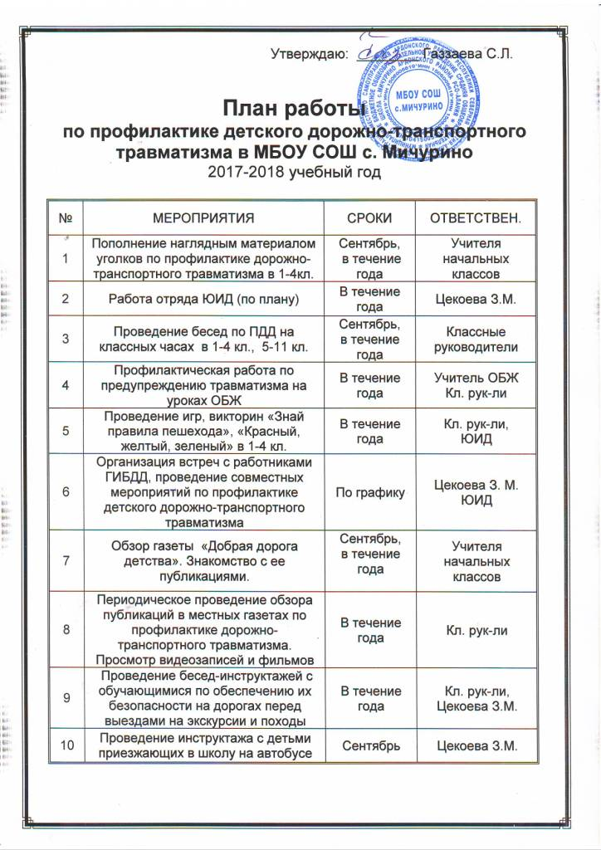
11 | Проведение классными руководителями семинаров на тему «Методика обучения учащихся ПДД , формы внеклассной работы по профилактике детского травматизма» | Сентябрь  Май | Цекоева З.М.
12 | Заслушивание отчета о проведенной работе по профилактике детского травматизма | 1 раз в полугодие | Цекоева З.М.
13 | Проведение устной странички «Сообщения ГИБДД» на общешкольных линейках | Ежемесячно | Цекоева З.М.  ЮИД
14 | Проведение «Недели безопасности» | Сентябрь | Газзаева В.А.  Цекоева З.М.  Кл. рук-ли
15 | Составление схем безопасных маршрутов в школу и обратно, принятие мер к ограждению опасных мест для детей | Сентябрь | Администрация школы
16 | Проведение бесед на общешкольных родительских собраниях по профилактике детского травматизма | 1 раз в полугодие | Администрация школы
17 | Участие в акции «Внимание - дети!» | Сентябрь | Цекоева З.М.  Кл. рук-ли  ЮИД
18 | Участие в районном конкурсе «Безопасное колесо- 2018» | По графику | Цекоева З.М.
19 | Размещение информации по профилактике ДДТТ в информационном стенде для родителей | Регулярно | Цекоева З. М.
20 | Размещение информации по профилактике ДДТТ на школьном сайте | Регулярно | Беленко Н. М.

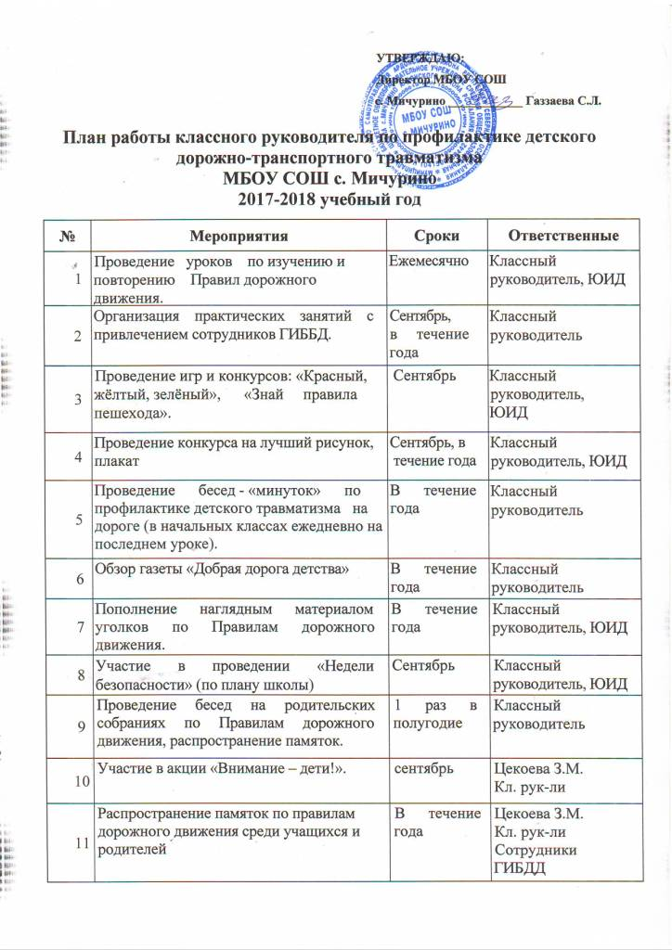
Положение
об отряде юных инспекторов движения (ЮИД)
МБОУ СОШ с. Мичурино
1. Общие положения
Отряды юных инспекторов движения – добровольные объединения школьников, которые создаются с целью воспитания у них гражданственности, высокой обшей культуры, коллективизма, профессиональной ориентации, широкого привлечения их к организации пропаганды безопасного поведения на дорогах среди детей младшего и среднего возраста.
Основными задачами отряда юных инспекторов движения являются:
- активное содействие школе в воспитании учащихся, выработке у школьников активной жизненной позиции.
- изучение правил, безопасного поведения на дорогах, овладение навыками проведения работы по пропаганде Правил дорожного движения и организация этой работы среди детей.
- овладение умениями оказания первой помощи пострадавшим при дорожно-транспортных происшествиях.
Отряды юных инспекторов движения создаются из числа школьников в общеобразовательных школах, внешкольных учреждениях, по месту жительства детей и подростков органами образования, ГИББД.
Администрация общеобразовательной школы подбирает общественного организатора работы с отрядом юных инспекторов движения из числа учителей, воспитателей. Подготовка общественного организатора к работе с отрядом юных инспекторов движения осуществляется органами образования, ГИББД.
2. Основные направления работы юных инспекторов движения
Воспитание у членов отряда ЮИД преданности своей Родине на героических, боевых и трудовых традициях милиции, формирование у них правосознания, гуманного отношения к людям, чувства товарищества.
Углубленное изучение Правил дорожного движения, овладение методами предупреждения детского дорожно-транспортного травматизма и навыками оказания первой помощи пострадавшим при дорожно-транспортных происшествиях, знакомство с оперативно-техническими средствами регулирования дорожною движения.
Проведение массово-разъяснительной работы по пропаганде Правил дорожного движения в школе, детском саду.
Участие в смотрах и слетах ЮИД, конкурсах, соревнованиях агитбригад, работе кинолекториев. Организация работы с юными велосипедистами.
3. Структура и организация работы отрядов юных инспекторов движения.
Членами отрядов юных инспекторов движения могут быть учащиеся в возрасте от 10 лет, изъявившие желание активно учacтвoвaть в работе отряда ЮИД.
В сельской школе с небольшим числом учащихся допускается создание отряда юных инспекторов движения менее 10 человек.
Прием в члены отряда юных инспекторов движения производится на основе устного заявления на сборе отряда. Со всеми вновь принятыми школьные общественные инструкторы с помощью работников Госинспекции проводят занятия. По окончании обучения юные инспекторы сдают зачет и им вручаются удостоверение, значок и нарукавная повязка юного инспектора дорожного движения.
Повседневное руководство работой отряда юных инспекторов движения осуществляет командир отряда
4. Обязанности и права юного инспектора движения
Юный инспектор движения обязан:
Дорожить честью, званием юного инспектора движения, активно участвовать в делах отряда, своевременно и точно выполнять задания штаба и командиров.
Изучать Правила дорожного движения и быть примеров в их исполнении.
Вести разъяснительную работу среди сверстников и детей младшего возраста по пропаганде Правил дорожного движения.
Всемерно беречь и укреплять общественный правопорядок, участвовать в предупреждении нарушений детьми Правил дорожного движения.
Укреплять здоровье, систематически заниматься физической культурой и спортом.
Юный инспектор движения имеет право:
Участвовать в обсуждении всех вопросов, относящихся к деятельности отряда, и вносить соответствующие предложения.
Овладев знаниями, умениями и навыками, методикой и практикой работы по профилактике детского дорожно-транспортного травматизма получить звание “Юный инспектор по безопасности движения”, звание присваивается после проверки умений в практической работе. В торжественной обстановке юному инспектору по безопасности дорожного движения вручаются удостоверение, значок и нарукавная повязка.
Обращаться за помощью и консультацией по вопросам безопасности дорожного движения и общественного правопорядка в местные органы милиции и Госинспекции.
Носить установленные знаки различия юных инспекторов движения.
Под руководством работников милиции, членов добровольных народных дружин участвовать в патрулировании на улицах, в микрорайоне школы, внешкольных учреждений по месту жительства по соблюдению Правил дорожного движения, организации разумного досуга детей и подростков.
Юный инспектор движения может награждаться за активную работу в отряде органами внутренних дел и образования, обществом автомобилистов, грамотами, нагрудными значками, ценными подарками, направляться на городские, областные и республиканские слеты юных инспекторов движения.
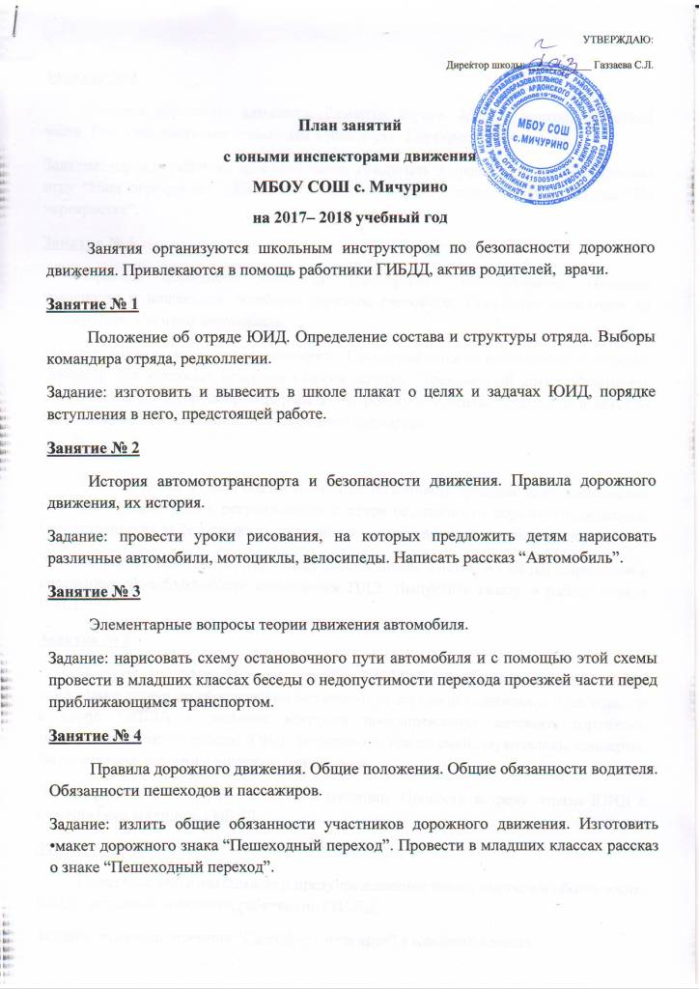
Занятие № 5
Правила дорожного движения. Разметка дороги. Места перехода проезжей части. Где и как двигаться пешеходам вдоль дорог. Перекрестки и их виды.
Задание: изучить разметку проезжей части, придумать и провести в младших классах игру “Наш перекресток”. Написать в школьную газету заметку под названием “На перекрестке”.
Занятие № 6
Правила дорожного движения. Светофорное регулирование движения транспорта и пешеходов. Значение сигналов светофора. Поведение пешеходов на перекрестке. Сигналы автомобиля.
Задание: изучить фазы цикла светофора. Сфотографировать работающий светофор. Провести для учащихся младших классов занятие “Трехцветный друг”. Изготовить макет светофора и продемонстрировать его работу в младших классах и в детском саду. Написать рассказ или стихотворение о светофоре.
Занятие № 7
Основы права. Права, обязанности, ответственность граждан за их выполнение по закону. Нормативное регулирование в сфере безопасности дорожного движения. Ответственность за безопасность движения и эксплуатацию автомототранспорта.
Задание: распро распространить в микрорайоне школы листовки ГИБДД с призывом к населению о необходимости выполнения ПДД. Выпустить газету о работе отряда ЮИД.
Занятие № 8
История милиции. История службы ГАИ-ГИБДД. Текшая работа ГИБДД. ближайшие задачи по обеспечению безопасности дорожного движения. Роль отрядов и групп ГИБДД в решении вопросов предупреждения детского дорожного травматизма. Формы работы ЮИД, фотосъемки, киносъемки, звукозапись, концерты, парад отрядов. встречи с интересными людьми.
Задание: провести занятия по истории милиции. Провести встречу отряда ЮИД с отличниками милиции, ГИБДД.
Занятие №9
Номерные, опознавательные и предупреждающие знаки, надписи и обозначения. ЮИД - активный помощник работников ГИБДД
Задание: провести утренник “Светофор - наш друг” в младших классах.
Занятие № 10
Устная пропаганда ПДД среди учащихся младших классов и воспитанников детских садов. Подготовить и провести беседу по ПДД. Наглядные пособия, техника их изготовления и применения. Проведение игры с дошкольниками по безопасности движения.
Задание: составить тексты бесед по правилам движения для дошкольников. Использовать наглядные пособия для проведения бесед.
Занятие № 11
Оформление школьного стенда по ПДД. Помощь младшим классам в оформлении уголков безопасности движения.
Задание: оформить наглядную агитацию в школе по ПДД.
Занятие № 12
Обобщение положительного опыта работы ЮИД. Оформление отрядного альбома-рапорта.
Задание: проведение занятий в детском саду.

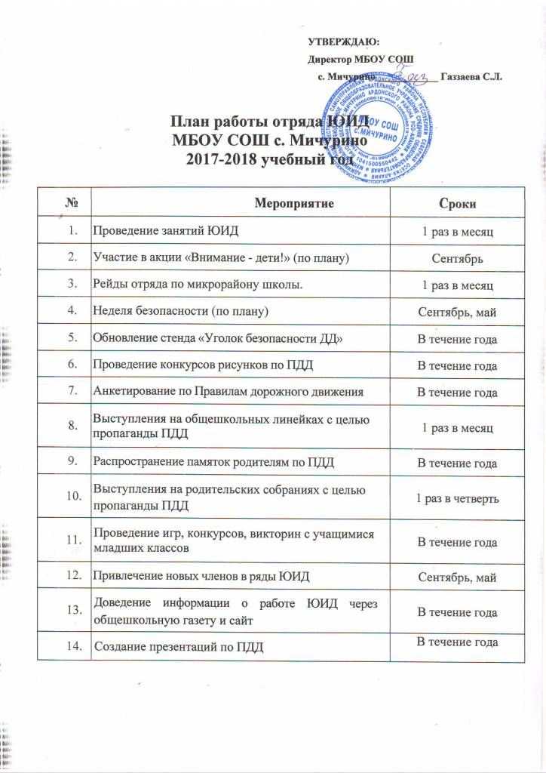
Рекомендации для родителей

Как научить ребенка не попадать в типичные дорожные «ловушки».

Главная опасность - стоящая машина!
Стоящая машина опасна: она может закрывать собой другой автомобиль, который движется с большой скоростью, мешает вовремя заметить опасность. Нельзя выходить на дорогу из-за стоящих машин. В крайнем случае, нужно осторожно выглянуть из-за стоящего автомобиля, убедиться, что опасность не угрожает и только тогда переходить дорогу.

Не обходите стоящий автобус ни спереди, ни сзади!
Стоящий автобус закрывает собою участок дороги, по которому в тот момент, когда вы решили ее перейти, может проезжать автомобиль. Кроме того, люди около остановки обычно спешат и забывают о безопасности. От остановки надо двигаться в сторону ближайшего пешеходного перехода.

Умейте предвидеть скрытую опасность!
Из-за стоящего автомобиля, дома, забора, кустов и др. может неожиданно выехать машина. Для перехода дороги нужно выбрать такое место, где дорога просматривается в оба направления. В крайнем случае, можно осторожно выглянуть из-за помехи, убедиться, что опасности нет, и только тогда переходить дорогу.

Машина приближается медленно, и все же надо пропустить ее.
Медленно движущаяся машина может скрывать за собой автомобиль, идущий на большой скорости. Ребенок часто не подозревает, что за одной машиной может быть скрыта другая.

И у светофора можно встретить опасность.
Сегодня на дорогах города мы постоянно сталкиваемся с тем, что водители автомобилей нарушают Правила дорожного движения: мчатся на высокой скорости, игнорируя сигналы светофора и знаки перехода. Поэтому недостаточно научить детей ориентироваться на зеленый сигнал светофора, необходимо убедиться, что опасность не угрожает. Дети часто рассуждают так: «Машины еще стоят, водители меня видят и пропустят». Они ошибаются.

«Пустынную» улицу дети часто перебегают не глядя.
На улице, где машины появляются редко дети, выбегают на дорогу предварительно ее не осмотрев, и попадают под машину. Выработайте у ребенка привычку всегда перед выходом на дорогу остановиться, оглядеться, прислушаться - и только тогда переходить улицу.
Стоя на осевой линии, помните: сзади может оказаться машина!
Дойдя до осевой линии и остановившись, дети обычно следят только за машинами, двигающимися с правой стороны, и забывают об автомобилях проезжающих у них за спиной. Испугавшись, ребенок может сделать шаг назад - прямо под колеса машины. Если пришлось остановиться на середине дороги, надо быть предельно внимательным, не делать ни одного движения, не убедившись в безопасности.

На улице крепко держите ребенка за руку!
Находясь рядом с взрослым, ребенок полагается на него и либо вовсе не наблюдает за дорогой, либо наблюдает плохо. Взрослый этого не учитывает. На улице дети отвлекаются на всевозможные предметы, звуки, не заметив идущую машину, и думая, что путь свободен, вырываются из рук взрослого и бегут через дорогу. Возле перехода дороги вы должны крепко держать ребенка за руку.

Арки и выезды из дворов - места скрытой опасности!
В крупных городах местом повышенной опасности являются арки, через которые из дворов на проезжую часть выезжают машины. Не допускайте, чтобы ребенок бежал мимо арки впереди взрослого: его необходимо держать за руку.

Помните!
Ребенок учится законам улицы, беря пример с вас, родителей, других взрослых. Пусть Ваш пример учит дисциплинированному поведению на улице не только Вашего ребенка, но и других детей. Переходите дорогу, соблюдая Правила дорожного движения.

Памятка
для родителей по обучению детей
правилам дорожного движения
Не спешите, переходите дорогу размеренным шагом. Выходя на проезжую часть дороги, прекратите разговаривать - ребенок должен привыкнуть, что при переходе дороги нужно сосредоточиться.
Не переходите дорогу на красный или желтый сигнал светофора, как бы вы при этом не торопились. Переходите дорогу только в местах, обозначенных дорожным знаком “Пешеходный переход”. Из автобуса, троллейбуса, трамвая, такси выходите первыми. В противном случае ребенок может упасть или побежать на проезжую часть.Привлекайте ребенка к участию в ваших наблюдениях за обстановкой на дороге, показывайте ему те машины, которые готовятся поворачивать, едут с большой скоростью и т.д.
Не выходите с ребенком из-за кустов или машины, не осмотрев предварительно дорогу, – это типичная ошибка и нельзя допускать, чтобы дети ее повторяли.
Не разрешайте детям играть вблизи дороги и на проезжей части.
Необходимо учить детей не только соблюдать Правила движения, но и с самого раннего возраста учить их наблюдать и ориентироваться. Нужно учитывать, что основной способ формирования навыков поведения – наблюдение, подражание взрослым, прежде всего родителям. Многие родители, не понимая этого, личным примером обучают детей неправильному поведению.
Находясь с ребенком на проезжей части, не спешите, переходите дорогу размеренным шагом. Иначе вы научите спешить там, где надо наблюдать и обеспечить безопасность.
Не посылайте ребенка переходить или перебегать дорогу впереди вас – этим вы обучаете его идти через дорогу, не глядя по сторонам. Маленького ребенка надо крепко держать за руку, быть готовым удержать при попытке вырваться – это типичная причина несчастных случаев.
Учите ребенка смотреть. У ребенка должен быть выработан твердый навык: прежде чем сделать первый шаг с тротуара, он поворачивает голову и осматривает дорогу во всех направлениях. Это должно быть доведено до автоматизма.
Учите ребенка замечать машину. Иногда ребенок не замечает машину или мотоцикл издалека. Научите его всматриваться вдаль.
Учите ребенка оценивать скорость и направление будущего движения машины. Научите ребенка определять, какая едет прямо, а какая готовится к повороту. Твердо усвойте сами и научите ребенка, что входить в любой вид транспорта и выходить из него можно только тогда, когда он стоит. Объясните ребенку, почему нельзя прыгать на ходу.

